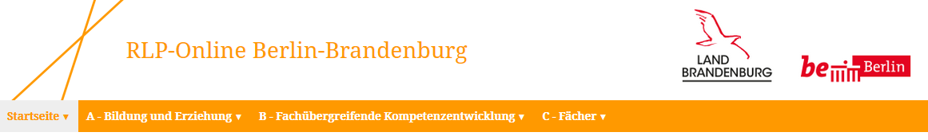
Der Rahmenlehrplan-Online

Seit dem 15.12.2015 gibt es das Portal "RLP-Online" – ein erweitertes Angebot zum Rahmenlehrplan für die Jahrgangsstufen 1-10 für Berlin und Brandenburg.

Neben dem Text der amtlichen Fassung bietet es:
- verschiedene Filtermöglichkeiten, um gezielt relevante Inhalte aufzusuchen,
- Querverweise innerhalb des Dokuments, so dass Vernetzungsaspekte zwischen den Fächern und mit fachübergreifenden Kompetenzbereichen sichtbar werden können,
- ergänzende didaktische Hinweise,
- standardillustrierende Aufgaben und Lernaufgaben,
- Materialien, die sich auf die Kompetenzen und Standards, Themen und Inhalte sowie auf die fachübergreifenden Kompetenzbereiche beziehen sowie
- weitere Materialien oder Verweise.

Im Zuge der Implementierung des neuen Rahmenlehrplanes wurde dieses Angebot in den letzten Jahren sukzessive ausgebaut und fortlaufend ergänzt.

Viel Spaß beim Ausprobieren!

Ihr RLP-Online-Team im
LISUM Berlin-Brandenburg

bildungsserver.berlin-brandenburg.de/rlp-online/
Haben Sie Materialien, die das Angebot des RLP-Online-Portals erweitern würden?
Wenden Sie sich an uns. Wir freuen uns über Ihre Vorschläge!

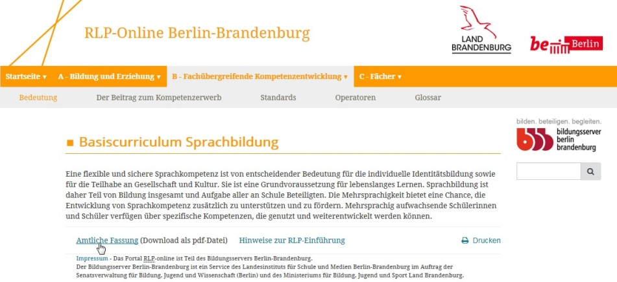  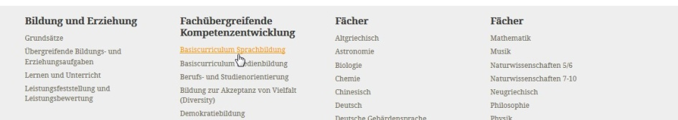 | Navigation
Viele Wege führen zum Ziel:

Hauptmenü
Untermenü
Hyperlinks
Suchfeld
Fußzeile
Dabei entspricht die Einteilung des Online-Portals der des neuen Rahmenlehrplans (Teile A, B, C).

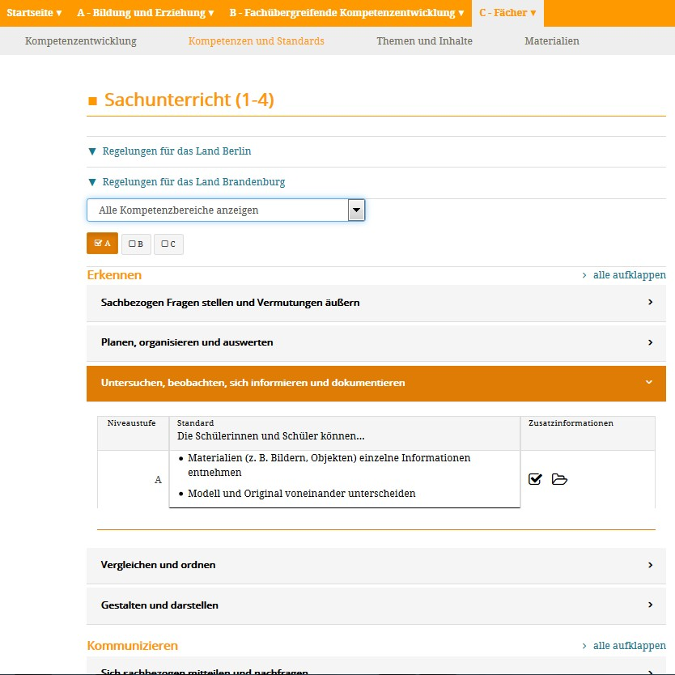  detailliert  ("aufgeklappt") | Individuelle Ansicht
Wie detailliert die Inhalte des Rahmenlehrplans dargestellt werden, entscheidet jede(r) selbst.

Es helfen die vielseitigen Funktionen des Ein- und Ausblendens für:

Kompetenzbereiche
Niveaustufen
Kompetenzen
Standards
Links zu weiteren Informationen:
Standardillustrierende Aufgaben
Materialien
Themen & Inhalte
vernetzte Kompetenzen

 |  | Standardillustrierende Aufgaben
Standardillustrierende Aufgaben verdeutlichen anhand eines konkreten Aufgabenbeispiels, was Schülerinnen und Schüler können sollen, um einen bestimmten Standard bzw. Teile eines Standards des Rahmenlehrplanes zu erreichen.

Nach dem Auswählen der Verlinkung im Materialienbereich eines Faches bzw. des Icons werden WordDateien zum Download angeboten.

Das Deckblatt jeder Aufgabe ermöglicht eine Einordnung in die Rahmenlehrplanstruktur.
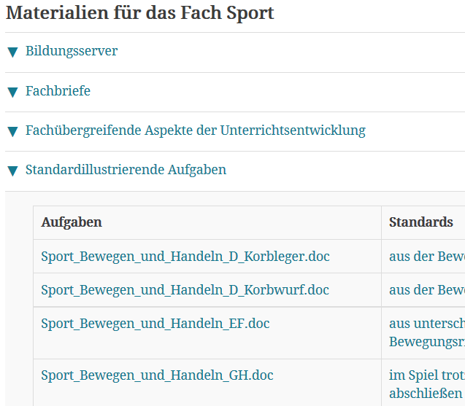 | 